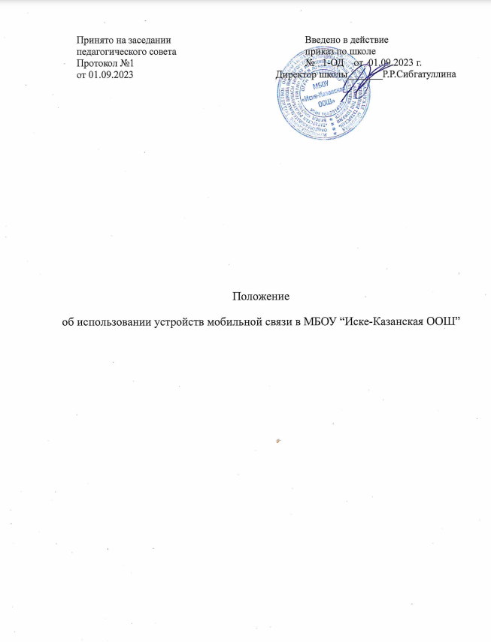

- ОБЩИЕ ПОЛОЖЕНИЯ.
  - Настоящее Положение использования средств мобильной связи (сотовые и спутниковые телефоны, смартфоны, планшеты и т.п.) в здании и на территории школы (далее- положение) устанавливаются для работников и учащихся в целях улучшения работы школы, а также защиты гражданских прав всех участников образовательных отношений.
  - Положение разработано в соответствии в:
- Конституцией Российской Федерации;
- Федеральным законом от 29.12.2012 № 273- ФЗ «Об образовании в Российской Федерации»;
- Федеральным законом от 29.12.2010 № 436- ФЗ «О защите детей от информации, причиняющий вред их здоровью и развитию»
- Федеральным законом от 24.07.1998 № 124- ФЗ «Об основных гарантиях прав ребёнка в Российской Федерации»
- Иными нормативными правовыми актами, действующими на территории РФ;
- Методическими рекомендациями об использовании устройств мобильной связи в общеобразовательных учреждениях, утвержденных Федеральной службой по надзору в сфере образования и науки, приказ № 01-230/13-01 от 14.08.2019 г.
- Уставом и правилами внутреннего распорядка обучающихся школы.
  - Соблюдение положения обеспечивает:
- Реализацию права каждого учащегося на получение образования в соответствии с федеральными государственными образовательными при реализации прав и свобод других лиц;
- Уменьшение вредного воздействия радиочастотного и электромагнитного излучения средств мобильной связи на участников образовательных отношений;
- Защиту учащихся от пропаганды насилия, жесткости и другой информации, причиняющей вред их здоровью и развитию;
- Повышения уровня дисциплины.
  - Положение размещается на официальном сайте школы в сети Интернет.

2.УСЛОВИЯ ПРИМЕНЕНИЯ СРЕДСТВ МОБИЛЬНОЙ СВЯЗИ
2.1. В целях минимизации вредного воздействия на детей устройств мобильной связи ограничить использование мобильных устройств связи в школе обучающимися, за исключением детей, нуждающихся в пользовании такими устройствами по состоянию здоровья (мониторинг сахара крови при сахарном диабете 1 типа и др.), а также педагогическими работниками и родителями в целях снижения рисков нанесения вреда здоровью и развитию детей в связи с использованием устройств мобильной связи.
2.2. При входе в школу всем участникам образовательного процесса переводить устройства связи в режим «без звука» (в том числе с исключением использования режима вибрации из-за возникновения фантомных вибраций).
2.3. Ограничить использование обучающимися устройств мобильной связи во время учебного процесса.
2.4. Для предоставления доступа учащимся на электронные дневники во время нахождения учащихся в школе использовать компьютеры кабинета информатики.
2.5. На классных часах уделить внимание на воспитание культуры использования устройств мобильной связи.
2.6. В случае внештатной ситуации обучающиеся могут воспользоваться средством мобильной связи во время образовательного процесса, предварительно получив разрешение педагога или представителя администрации школы. Пользование мобильным телефоном возможно в таких случаях только при условии выхода в рекреацию.
2.7. Время перемен использовать для общения, активного отдыха обучающихся между уроками (занятиями), восполнения их физиологической потребности в двигательной активности с учётом возрастных норм; при необходимости- использование на переменах устройств мобильной связи по прямому назначению(для звонка, смс сообщения);
2.8. Ответственность за сохранность средств мобильной связи лежит только на его владельце (родителях, законных представителях владельца). В случае хищения имущества рассматриваются в установленном законом порядке и преследуется в соответствии с законодательством РФ.
2.9. В целях сохранности средств мобильной связи участники образовательного процесса обязаны не оставлять свои средства мобильной связи без присмотра, в том числе в карманах верхней одежды в раздевалках спортзалов и гардеробе.
2.10. Всем участникам образовательных отношений пользоваться памяткой для обучающихся, родителей и педагогических работников по профилактике неблагоприятных для здоровья и обучения детей эффектов от воздействия устройств мобильной связи (Приложение 1)
2.11. Все спорные вопросы между участниками образовательных отношений соблюдения положению разрешаются путем переговоров с участием представителей администрации школы директора школы и комиссии по урегулированию споров между участниками образовательных отношений
3. ПРАВА И ОБЯЗАННОСТИ ПОЛЬЗОВАТЕЛЕЙ МОБИЛЬНОЙ СВЯЗИ
3.1. Пользователи мобильной связи при выполнение в разделе 2 требований имеют право:
- Осуществлять и принимать звонки;
- Получать и отправлять смс;
- Прослушивать аудиозаписи (с использованием наушников);
- Просматривать видеосюжеты (с использованием наушников);
- Вести фото- и видеосъемку лиц, находящихся в школе только с их согласия
3.2. Пользователи обязаны помнить о том, что согласно Конституции Российской Федерации:
- Осуществление прав и свобод человека и гражданина не должно нарушать права и свободы других лиц (п. 3 ст. 17);
- Сбор, хранение, использование и распространение информации о частной жизни лица без его согласия не допускаются (п. 1 ст. 24).
4. ОТВЕТСТВЕННОСТЬ ЗА НАРУШЕНИЕ ПОЛОЖЕНИЯ
4.1. За нарушение настоящего положения пользователи средств мобильной связи несут ответственность в соответствии с действующим законодательством Российской Федерации, уставом и локальными нормативными актами школы.
4.2. За однократное нарушение педагогический работник школы должен сделать обучающемуся замечание и довести факт нарушения настоящего положения в виде докладной до сведения директора школы (с написанием объяснительной обучающегося)
5. СРОК ДЕЙСТВИЯ ПОЛОЖЕНИЯ
5.1. Настоящее положение имеет неограниченный срок действия.
5.2. Настоящее положение действуют до внесения изменений и дополнений.

Приложение № 1

Памятка
для обучающихся, родителей и педагогических работников по профилактике неблагоприятных для здоровья и обучения детей эффектов от воздействия устройств мобильной связи

- Исключение ношения устройств мобильной связи на шее, поясе, в карманах одежды с целью снижения негативного влияния на здоровье.
- Максимальное сокращение времени контакта с устройствами мобильной связи.
- Максимальное удаление устройств мобильной связи от головы в момент соединения и разговора (с использованием громкой связи и гарнитуры)
- Максимальное ограничение звонков с устройств мобильной связи в условиях неустойчивого приема сигнала сотовой связи (в транспорте).
- Размещение устройств мобильной связи на ночь на расстоянии более 2 метров от головы.

С локальным актом ознакомлены:
№ | ФИО ребенка | Подпись | ФИО родителей | Подпись
1 | Галаветдинова Амалия Ильнуровна
2 | Зайнутдинова Саида Ильнаровна
3 | Ибрагимова Айша Зуфаровна
4 | Мингазова Зифа Раиловна
5 | Мухаметзянова Рузиля Руслановна
6 | Мухаметгалиев Данир Дамирович
7 | Науметова Эльвина Руслановна
8 | Хайруллин Данияр Алмазович
9 | Халилов Ислам Дамирович
10 | Хасбиуллин Искандер Ильдарович
11 | Абдуллина Амалия Алмазовна
12 | Гатиятов Камиль Ильнурович
13 | Ибрагимова Римма Расимовна
14 | Муртазин Рузаль Раилевич
15 | Фаттахова Энже Рамилевна
16 | Валиева Ралина Илмировна
17 | Ибрагимов Асхат Зуфарович
18 | Калимуллина Зиля Ильшатовна
19 | Одинаев Мухамад Далерович
20 | Закиров Ислам Ильнарович
21 | Зарипов Булат Ильнурович
22 | Мухаметшин Ранис Радикович
23 | Хайруллин Данил Алмазович
24 | Валиева Иделия Илмировна
25 | Валишина Лейсан Рамилевна
26 | Габдрахманова Фируза Ильфатовна
27 | Калимуллина Гульназ Ильшатовна
28
  Мухаметшина Зарина Радиковна
29
  Мухутдинов Булат Нурисламович
30 | Хайруллина Тамчыгуль Расимовна
31 | Габдрахманов Ильфар Ильфатович
31 | Гатиятов Амир Ильнурович
33 | Загидуллин Тимерхан Аркадьевич
34 | Закиров Булат Ринатович
35 | Калимуллина Ильвина Ильшатовна
36 | Марданов Анфис Фанисович
37 | Нигметзянов Анвар Рамилевич
38 | Одинаев Мусо Далерович
39 | Одинаева Оиша Далеровна
40 | Сунгатуллина Ралина Рафисовна
41 | Шайхиева Азалия Фаниловна
42 | Ганиев Ильсаф Ильназович
43 | Ибрагимов Салим Зуфарович
44 | Хабибуллин Ислам Нурисламович
45 | Ибрагимов Ринат Расимович
46 | Муртазин Райнур Ленарович
47 | Мухутдинов Зульфат Нурисламович
48 | Науметов Азамат Русланович
49 | Науметова Розалина Ринатовна
50 | Рахимов Ислам Рузалевич
51 | Хасбиуллин Султан Ильдарович
52 | Гарипов Камиль Фанисович
53 | Зарипов Амир Ильнурович
54 | Фазылзянов Ильсаф Ильнурович
55 | Хабибуллин Нияз Нурисламович
56 | Хусаенов Нияз Айдарович

